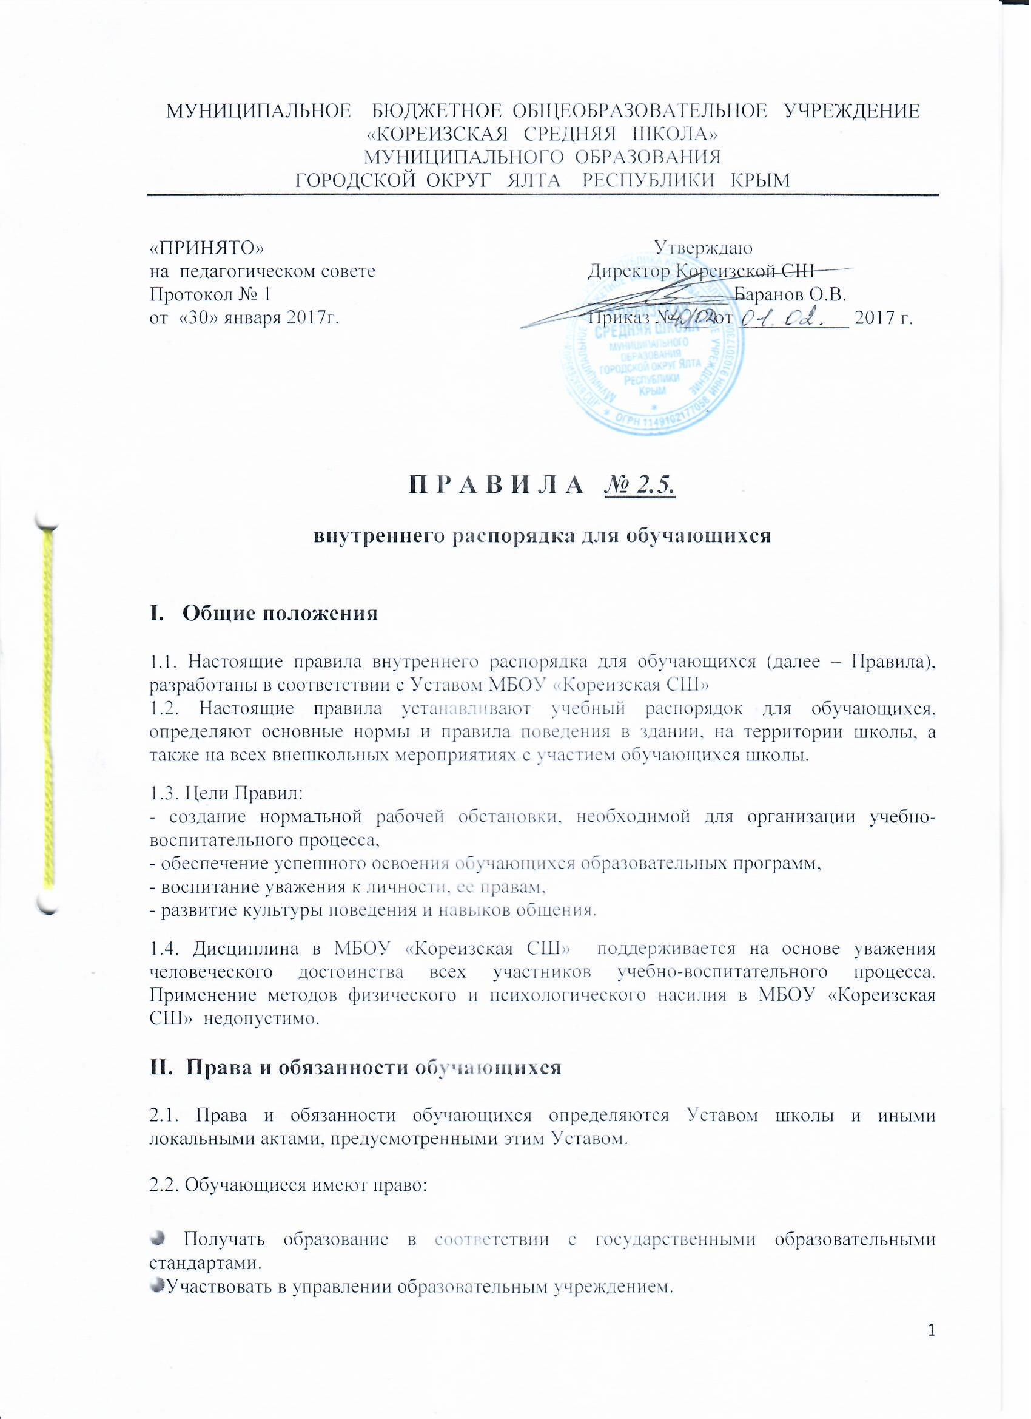МУНИЦИПАЛЬНОЕ БЮДЖЕТНОЕ ОБЩЕОБРАЗОВАТЕЛЬНОЕ УЧРЕЖДЕНИЕ
«КОРЕИЗСКАЯ СРЕДНЯЯ ШКОЛА»
МУНИЦИПАЛЬНОГО ОБРАЗОВАНИЯ
ГОРОДСКОЙ ОКРУГ ЯЛТА РЕСПУБЛИКИ КРЫМ

«ПРИНЯТО»  на педагогическом совете  Протокол № 1  от «30» января 2017г. | Утверждаю  Директор Кореизской СШ  ______________ Баранов О.В.  Приказ № ___ от ___________ 2017 г.

П Р А В И Л А № 2.5.
внутреннего распорядка для обучающихся

I. Общие положения
1.1. Настоящие правила внутреннего распорядка для обучающихся (далее – Правила), разработаны в соответствии с Уставом МБОУ «Кореизская СШ»
1.2. Настоящие правила устанавливают учебный распорядок для обучающихся, определяют основные нормы и правила поведения в здании, на территории школы, а также на всех внешкольных мероприятиях с участием обучающихся школы.

1.3. Цели Правил:
- создание нормальной рабочей обстановки, необходимой для организации учебно-воспитательного процесса,
- обеспечение успешного освоения обучающихся образовательных программ,
- воспитание уважения к личности, ее правам,
- развитие культуры поведения и навыков общения.

1.4. Дисциплина в МБОУ «Кореизская СШ» поддерживается на основе уважения человеческого достоинства всех участников учебно-воспитательного процесса. Применение методов физического и психологического насилия в МБОУ «Кореизская СШ» недопустимо.

II. Права и обязанности обучающихся

2.1. Права и обязанности обучающихся определяются Уставом школы и иными локальными актами, предусмотренными этим Уставом.

2.2. Обучающиеся имеют право:

Получать образование в соответствии с государственными образовательными стандартами.
Участвовать в управлении образовательным учреждением.
Защищать свое человеческое достоинство, неприкосновенность личности.
На перевод в другое образовательное учреждение при согласии этого образовательного
учреждения.
На объективную оценку знаний и умений.
На выбор направления образования (профиля, элективов, факультативов).

2.3. Обучающиеся обязаны:

- .Соблюдать Устав МБОУ «Кореизская СШ», правила внутреннего распорядка, инструкции по охране труда, правила пожарной безопасности, выполнять решения Педагогического совета и органов общественного самоуправления школы, требования администрации и педагогов в целях обеспечения безопасности образовательного процесса.
- Вести себя в школе и вне ее так, чтобы не уронить свою честь и достоинство, не запятнать доброе имя школы.
- Посещать МБОУ «Кореизская СШ» в предназначенное для этого время, не пропускать занятия без уважительной причины, не опаздывать на уроки. В случае пропуска занятий, представлять классному руководителю справку медицинского учреждения или заявление родителей (лиц, их заменяющих) о причине отсутствия.
- Находиться в МБОУ «Кореизская СШ» в течение учебного времени. Покидать территорию школы в урочное время возможно только с разрешения классного руководителя или дежурного администратора.
- Добросовестно учиться, осваивать учебную программу, своевременно и качественно выполнять домашние задания.
- Участвовать в самообслуживании и общественно-полезном труде.
- Приветствовать работников и посетителей школы, проявлять уважение к старшим, заботиться о младших. Уступать дорогу педагогам, взрослым, старшие школьники – младшим, мальчики – девочкам.
- Решать спорные и конфликтные ситуации мирно, на принципах взаимного уважения, с учетом взглядов участников спора. Если такое невозможно, - обращаться за помощью к классному руководителю, администрации МБОУ «Кореизская СШ».
- Беречь имущество школы, оказывать посильную помощь в его ремонте, аккуратно относятся как к своему, так и к чужому имуществу.
- Следить за своим внешним видом, придерживаться в одежде делового стиля.

2.3. Обучающимся запрещается:

- приносить в школу и на ее территорию оружие, взрывчатые, химические, огнеопасные вещества, табачные изделия, спиртные напитки, наркотики, токсичные вещества и яды;
- курить в здании, на территории школы;
- использовать ненормативную лексику;
- приходить в школу в грязной, мятой одежде, неприлично короткой или открытой одежде, открыто демонстрировать принадлежность к различным фан-движениям, каким бы то ни было партиям, религиозным течениям и т.п.;
- ходить по школе в верхней одежде и головных уборах;
- играть в азартные игры, проводить операции спекулятивного характера.

III. Приход и уход из школы

3.1. Приходить в школу следует за 15 минут до начала уроков в чистой, выглаженной одежде делового стиля, иметь опрятный вид и аккуратную прическу.

3.2. Необходимо иметь с собой дневник (основной документ школьника) и все необходимые для уроков принадлежности.

3.3. Войдя в школу, обучающиеся снимают верхнюю одежду и в весенне-осенний период одевают сменную обувь.
3.4. Перед началом уроков обучающиеся должны свериться с расписанием, и прибыть к кабинету до звонка. После звонка, с разрешения учителя войти в класс и подготовиться к уроку.

3.6. После окончания занятий нужно спокойно одеться и покинуть школу, соблюдая правила поведения.

IV. Внешний вид

4.1. Для обучающихся 1-11 класссов в школе введён деловой стиль одежды. В осенний и весенний периоды обязательна вторая обувь.

4.2. Одежда для школьниц: деловой костюм, однотонное платье, или блуза с юбкой. Брючный костюм должен быть не броским и без отделки. Брюки классического покроя. В одежде делового типа возможны различные варианты полосок и клеток неярких тонов. Прическа школьницы: волосы чистые, ухоженные. Волосы длиннее плеч убираются наверх или закалываются.

4.3. Характерной особенностью делового костюма является его строгость, которая достигается отсутствием ярких тонов. У мальчиков - классический костюм, брюки, рубашка, по желанию жилет или пиджак, в прохладное время года - пуловер, свитер.

4.4. В школьной деловой одежде не допускается: спортивный костюм, спортивная обувь, вещи, имеющие яркие, вызывающие и абстрактные рисунки; джинсы, иная одежда специального назначения.

4.5. Спортивный костюм, спортивная обувь допускаются только на уроках физической культуры.

V. Поведение на уроке

5.1. Обучающиеся занимают свои места в кабинете, в соответствии с требованиями классного руководителя или учителя по предмету.
5.2. Каждый учитель определяет специфические правила при проведении занятий по своему предмету, которые не должны противоречить законам РФ, нормативным документам и правилам школы. Эти правила обязательны для исполнения всеми обучающимся у данного учителя.

5.3. Перед началом урока, обучающиеся должны подготовить свое рабочее место, и все необходимое для работы в классе.

5.4. При входе учителя в класс, ученики встают в знак приветствия и садятся после того, как учитель ответит на приветствие и разрешит сесть. Подобным образом обучающиеся приветствуют любого взрослого человека вошедшего во время занятий.

5.5. Время урока должно использоваться только для учебных целей. Во время урока нельзя шуметь, отвлекаться самому и отвлекать других посторонними разговорами, играми и другими, не относящимися к уроку, делами.
5.6. По первому требованию учителя (классного руководителя) ученик должен предъявляться дневник. Записи в дневнике должны выполняться аккуратно. После каждой учебной недели родители ученика ставят свою подпись в дневнике.

5.7. При готовности задать вопрос или ответить, - следует поднять руку и получить разрешение учителя.

5.8. Если обучающемуся необходимо выйти из класса, он должен попросить разрешения учителя. Выходить из кабинета во время урока можно только в крайних случаях с разрешения учителя, ведущего урок

5.9. Звонок с урока – это сигнал для учителя. Только когда учитель объявит об окончании урока, ученики вправе встать, навести чистоту и порядок на своём рабочем месте, выйти из класса.

5.10. В случае опоздания на урок обучающийся обязан: постучаться в дверь кабинета, зайти, поздороваться, извиниться за опоздание и попросить разрешения сесть на место.

5.11. Обучающиеся должны иметь спортивную форму и обувь для уроков физкультуры. При отсутствии такой одежды, обучающиеся остаются в зале, но к занятиям не допускаются. Ученики, освобождённые от уроков физической культуры, должны во время урока находиться в спортивном зале.

5.12. Запрещается во время уроков пользоваться мобильными телефонами и другими устройствами не относящимися к учебному процессу. Следует отключить и убрать все технические устройства (плееры, наушники, игровые приставки и пр.), перевести мобильный телефон в тихий режим и убрать его со стола. В случае нарушения, учитель имеет право изъять техническое устройство на время урока. При неоднократном нарушении этих требований устройство возвращается только в присутствии родителей (законных представителей) обучающегося..

VI. Поведение на перемене

6.1. Обучающиеся обязаны использовать время перерыва для отдыха

6.2. При движении по коридорам, лестницам, проходам придерживаться правой стороны.

6.3. Во время перерывов (перемен) обучащимся запрещается:

- мешать отдыхать другим, бегать по лестницам, вблизи оконных проёмов и в других местах, не приспособленных для игр;
- толкать друг друга, бросаться предметами и применять физическую силу для решения любого рода проблем;
- употреблять непристойные выражения и жесты в адрес любых лиц, запугивать, заниматься вымогательством.

6.4. Нарушение данного пункта влечет за собой применение мер, предусмотренных Российским законодательством.
6.5. В случае отсутствия урока, обучающиеся могут спокойно находиться в вестибюле, библиотеке.

VII. Поведение в столовой

7.1. Обучающиеся соблюдают правила гигиены: входят в помещение столовой без верхней одежды, тщательно моют руки перед едой.

7.2. Обучающиеся обслуживаются в буфете в порядке живой очереди, выполняют требования работников столовой, соблюдают порядок при покупке пищи. Проявляют внимание и осторожность при получении и употреблении горячих и жидких блюд. Убирают за собой столовые принадлежности и посуду после еды.

7.3. Употреблять еду и напитки, приобретённые в столовой и принесённые с собой, разрешается только в столовой.

VIII. Поведение во время проведения внеурочных мероприятий

8.1. Следует строго выполнять все указания руководителя при проведении массовых мероприятий, избегать любых действий, которые могут быть опасны для собственной жизни и для окружающих.

8.2. Обучающиеся должны соблюдать дисциплину, следовать установленным маршрутом движения, оставаться в расположении группы, если это определено руководителем.

8.3. Обучающиеся должны уважать местные традиции, бережно относиться к природе, памятникам истории и культуры, к личному и школьному имуществу.

8.4. Запрещается применять открытый огонь (факелы, свечи, фейерверки, хлопушки, костры и др.), устраивать световые эффекты с применением химических, пиротехнических и других средств, способных вызвать возгорание.

IX. Поощрения

9.1. Обучающиеся школы поощряются за:
• успехи в учебе;
• участие и победу в предметных олимпиадах , творческих конкурсах и спортивных состязаниях;
• общественно-полезную деятельность и добровольный труд на благо школы;
• благородные поступки.

9.2. Школа применяет следующие виды поощрений:
• объявление благодарности;
• награждение Почетной грамотой.

9.3. Поощрения применяются директором школы по представлению Совета школы, Педагогического совета, классного руководителя, а также в соответствии с положениями о проводимых в школе конкурсах и соревнованиях и объявляются в приказе по школе.

X. Взыскания

10.1. Дисциплина в школе поддерживается на основе уважения человеческого достоинства учеников. Применение методов физического и/или психического насилия не допускается. Запрещается применение таких мер воздействия, как удаление с урока, постановка в угол, оставление без перемены и тому подобные, а также выставление ученику неудовлетворительной оценки по предмету за недисциплинированность на уроке.

10.2. За нарушение Правил для обучающихся ученик привлекается к взысканию.

Взыскания налагаются с соблюдением следующих принципов:

• к ответственности привлекается только виновный ученик;

• ответственность носит личный характер (коллективная ответственность класса, группы обучающихся за действия члена ученического коллектива не допускается);

• строгость взыскания должна соответствовать тяжести совершенного проступка, обстоятельствам его совершения, предшествующем поведению и возрасту ученика;

• взыскание налагается в письменной форме (устные методы педагогического воздействия дисциплинарными взысканиями не считаются);

• за одно нарушение налагается только одно основное взыскание;
• до наложения дисциплинарного взыскания ученику должна быть предоставлена возможность объяснить и оправдать свой проступок в форме, соответствующей его возрасту (предоставлено право на защиту).

10.3. К обучающимся применяются следующие меры взыскания:

- замечание;
- выговор;
- возложение обязанности возместить вред;
- возложение обязанности принести публичное извинение.

XI. Заключительные положения

11.1. Настоящие правила действуют на всей территории школы и распространяются на все мероприятия с участием обучающихся школы.

11.2. По решению Педагогического совета за совершение противоправных действий, грубые нарушения Устава МБОУ «Кореизская СШ», правил внутреннего распорядка, обучающиеся достигшие 15 лет могут быть исключены из школы в соответствии со ст. 61 273-ФЗ «Об образовании в Российской Федерации»

11.3. Настоящие Правила вывешиваются в школе на видном месте для всеобщего ознакомления.

ДОКУМЕНТ ПОДПИСАН ЭЛЕКТРОННОЙ ПОДПИСЬЮ
СВЕДЕНИЯ О СЕРТИФИКАТЕ ЭП
Сертификат | 310227031995278721568419988831218614170173341620
Владелец | Баранов Олег Валентинович
Действителен | С 13.09.2022 по 13.09.2023

